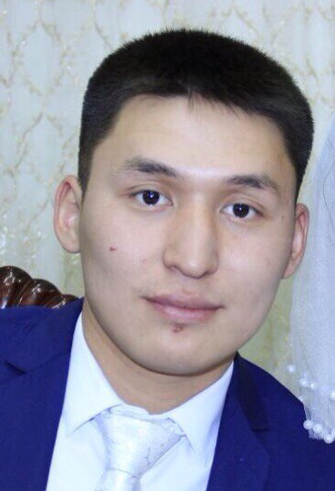 Сақтағанов Жасұлан Болатұлы
Адрес: Казахстан, Караганда, Терешкова 40
Тел. (мобильный): 8-7765229595
Дата рождения: 05.05.1995 г.
Цель: соискание должности инженера-технолога, стать высококвалифицированным специалистом, постоянно совершенствуя свои знания.
Образование:

- 2001-2012 – город Жезказган,
- 2012-2016 – Карагандинский государственный технический университет, горный факультет. Специальность: " 5В072100 – Химическая технология органических веществ" по траектории ''Технология переработки нефти, газа и угля''.
Опыт работы:
- Прохождение практики а ТОО Корпарации «Казахмыс»
Дополнительные навыки:
- владение компьютером – опытный пользователь (MS Word, Excel, ChemOffice);
- иностранные языки – казахский, русский, английский.
Личные качества:
ответственность, коммуникабельность, стрессоустойчивость, умение работать в команде, пунктуальность, самостоятельность, дисциплинированность, творческий подход к выполнению поставленных задач.
Дополнительная информация:
- семейное положение – замужем, 1 ребенок;
- наличие вредных привычек – вредных привычек не имею;
- хобби – чтение.

